以工业化思维、方式、技术创新，加快农业现代化
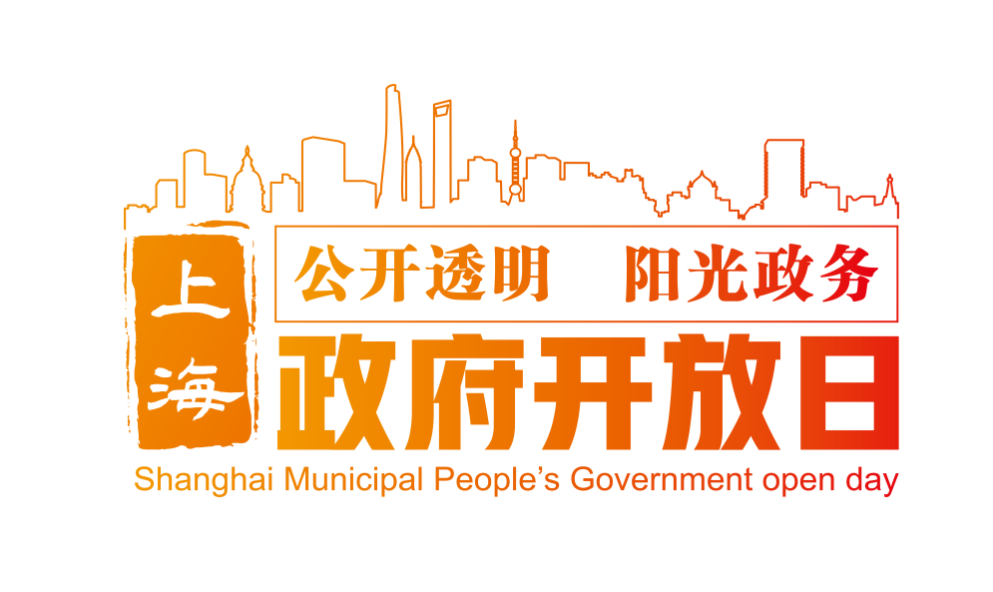
---区农业农村委组织开展政务开放周活动

为扩大公众对宝山农业发展的了解，增进公众与政府工作的互动，8月25日，区农业农村委在永大菌业开展以“科技农业、循环农业、种源农业”为参观内容的“政府开放日”系列活动。

实地参观环节：
我委邀请了邀请社会公众代表、人大代表、政协委员一行16人，由区农业农村委副主任俞虹带队到永大菌业进行现场参观、实地体验。市民朋友们参观了企业文化展厅，冷链成品加工车间，菌包生产区以及智能化生育间。
永大菌业工作人员从食用菌基质原材料加工、制作菌包、培育菌种、菌菇成品等全生产环节，介绍了企业工厂化生产、科技化赋能（育种和生长环境控制）、绿色循环发展情况，向现场人员全面展示了工业化、科技化对农业现代化的重要推动作用，代表了宝山农业转型的发展方向。

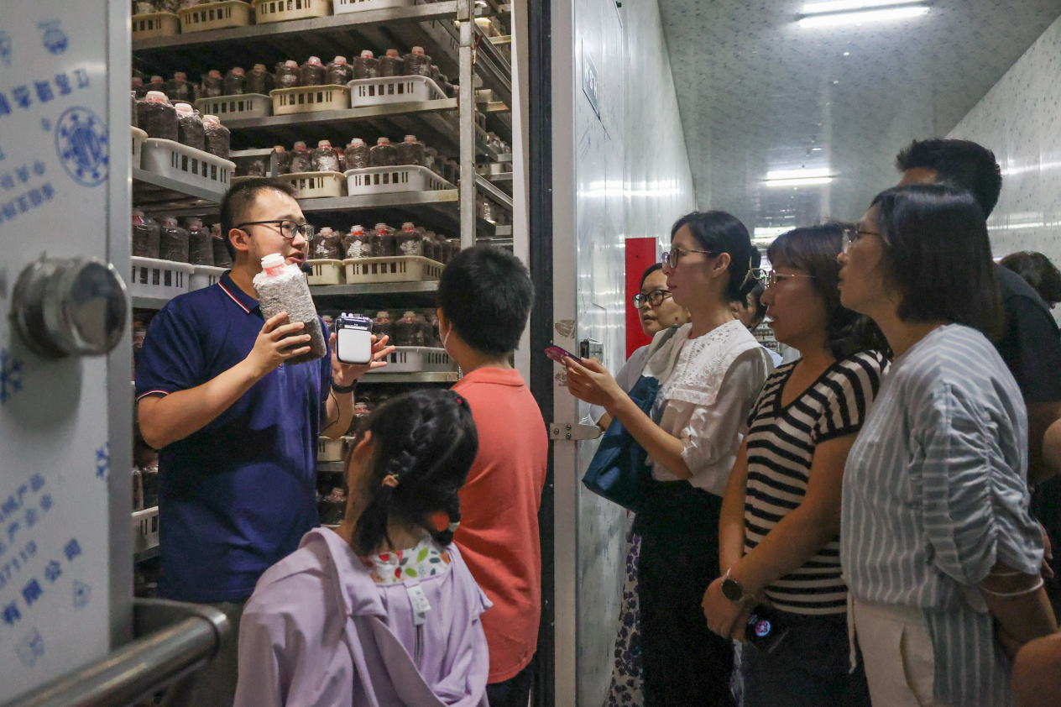

互动交流环节：
在永大菌业负责人的带领下，市民朋友们一起亲手采摘了灰树花、秀珍菇，了解了其生长特点和烹饪方式，大家都收获颇丰。

在过程中，大家也了解到，永大菌业通过回收宝山区的秸秆和城市绿化枝丫条，经加工处理后作为食用菌生产的原材料种植菌菇，长菇结束后菌渣返田，真正实现了“点草成金”、变废为宝、循环利用，为水稻秸秆的综合开发利用开辟了一条有效、可持续发展的途径。同时，永大菌业的菌包在生产初期就使用管道蒸汽灭菌消毒，发电站的蒸汽通过管道直接输送，是宝山区开展绿色农业的重要系统。
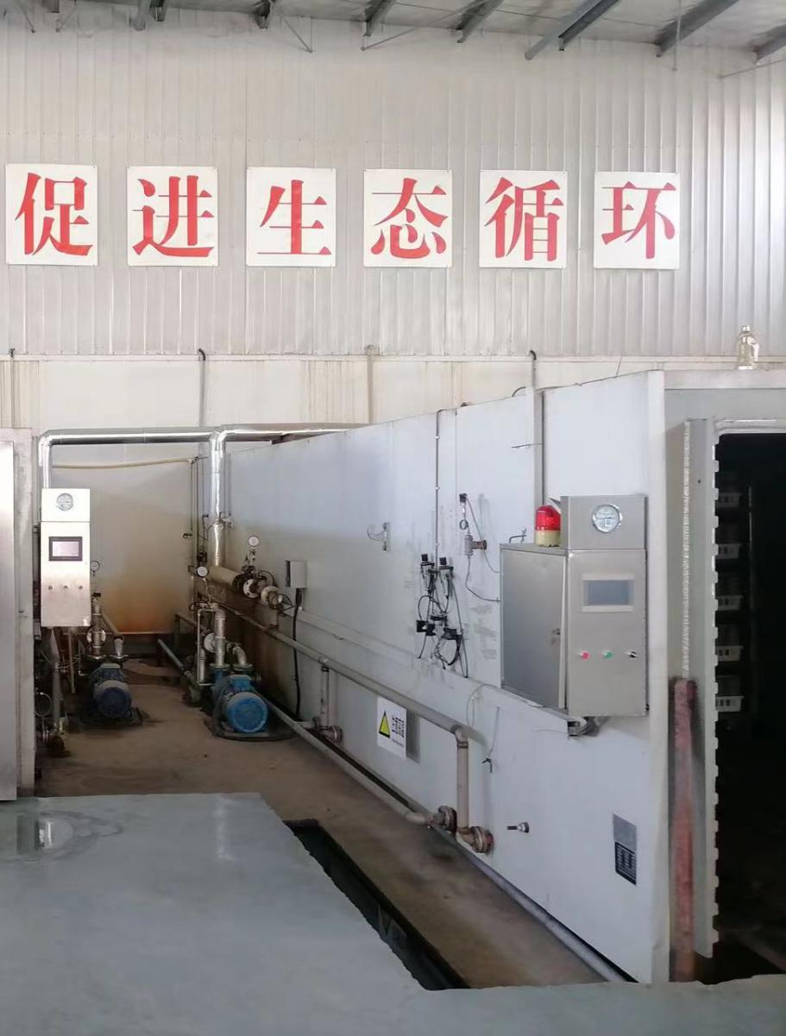
（管道蒸汽灭菌柜）
通过本次“政府开放日”活动，市民朋友们对我区农业生产和发展情况有了更深刻的认识，也了解到从生态到生活，科技农业、绿色农业是如何多维度反哺乡村发展，重塑乡村面貌的。我们也将以此为激励，努力将乡村工作做得更出色。